

DISEÑO DE UN PLAN DE MEJORAMIENTO ENFOCADO A LA ATENCIÓN DEL USUARIO DE LA EMPRESA DE SERVICIOS PÚBLICOS DE AGUACHICA E.S.P

LORENA ISABEL RINCÓN PAZO

UNIVERSIDAD POPULAR DEL CESAR “SECCIONAL AGUACHICA”
FACULTAD DE CIENCIAS ADMINISTRATIVAS, ECONOMICAS Y CONTABLES
PROGRAMA DE ADMINISTRACIÓN DE EMPRESAS
AGUACHICA CESAR
2021

DISEÑO DE UN PLAN DE MEJORAMIENTO ENFOCADO A LA ATENCIÓN DEL USUARIO DE LA EMPRESA DE SERVICOS PÚBLICOS DE AGUACHICA E.S.P

Trabajo de grado presentado como requisito para la asignatura
PRÁCTICAS CURRICULARES

LORENA ISABEL RINCÓN PAZO

ASESOR
ADOLFO DIAZ DE LA ROSA
ESPECIALISTA EN DOCENCIA UNICERSITARIA

UNIVERSIDAD POPULAR DEL CESAR “SECCIONAL AGUACHICA”
FACULTAD DE CIENCIAS ADMINISTRATIVAS, ECONOMICAS Y CONTABLES
PROGRAMA DE ADMINISTRACIÓN DE EMPRESAS
AGUACHICA CESAR
2021

TABLA CONTENIDO Pág.

Contenido
DISEÑO DE UN PLAN DE MEJORAMIENTO ENFOCADO A LA ATENCIÓN DEL USUARIO DE LA EMPRESA DE SERVICIOS PÚBLICOS DE AGUACHICA E.S.P 2
DISEÑO DE UN PLAN DE MEJORAMIENTO ENFOCADO A LA ATENCIÓN DEL USUARIO DE LA EMPRESA DE SERVICOS PÚBLICOS DE AGUACHICA E.S.P 3
GLOSARIO 6
INTRODUCCIÓN 7
CAPITULO 1 8
1. ASPECTOS BÁSICOS DE LA EMPRESA 8
1.1.1. FORMACIÓN PROFESIONAL 8
1.1.2. EXPERIENCIA LABORAL 9
TABLA 1. EMPRESA DE SERVICIOS PÚBLICOS DE AGUACHICA 10
1.1.3. ACTIVIDAD ECONÓMICA DE LA EMPRESA 11
ORGANIGRAMA 1. 12
1.1.4. MISIÓN 13
1.1.5. VISIÓN 14
1.1.6. POLITICAS 15
1.1.7. VALORES 16
1.6.1 ANALISIS 16
1.7. EMPRESA DE SERVICIOS PÚBLICOS DE AGUACHICA E.S.P 17
1.8 ÁREA ESPECÍFICA DE LA PRÁCTICA 19
CAPÍTULO 2 20
2. ACTIVIDADES ESPECÍFICAS DE LA PRÁCTICA PROFESIONAL 20
2.1 NOMBRE DEL TRABAJO 20
2.2 DIAGNÓSTICO 20
2.3 JUSTIFICACIÓN 22
2.4 OBJETIVOS 23
2.4.1 OBJETIVO GENERAL 23
2.4.2 OBJETIVOS ESPECIFICOS 23
2.5 PLAN DE ACTIVIDADES 24
CAPÍTULO 3 25
3. DESARROLLO DE LA PRÁCTICA 25
3.1 DESARROLLO DEL OBJETIVO ESPECIFICO 1 25
3.2 DESARROLLO DEL OBJETIVO ESPECIFICO 2: 26
3.3 DESARROLLO DEL OBJETIVO ESPECIFICO 3 27
WEBGRAFIA 28
ANEXOS 30
1 FORMATO DE ASESORIAS 31
2 REPORTE DE VISITA EMPRESARIAL 33
3 EVALUACIÓN DE LA EMPRESA 34
4. RESUMEN 35
WEBGRAFIA 36
ANEXOS 37

GLOSARIO

ANALISIS FODA: Es un diagnóstico estratégico de áreas o actividades específicas de la empresa, en el cual se analiza, se compara y se toman medidas acerca de las debilidades, oportunidades, fortalezas y amenazas en un momento dado.

CALIDAD: Conjunto de propiedades y características de un producto o de un Servicio que le confieren la capacidad de satisfacer las necesidades de los Usuarios.

EMPRESA: conjunto de factores de producción coordinados, cuya función es Producir y cuya finalidad viene determinada por el sistema de organización Económica en el que la empresa se halle inmersa. Pero la empresa es más que un Simple conjunto de bienes materiales. La empresa es un sistema de coordinación Central; una unidad de dirección o planificación.

ESTRUCTURA ORGANIZACIONAL: Se refiere a la formalización de las actividades de la empresa con su respectiva jerarquización.

Concretamente la estructura está definida por los manuales de funciones y Procedimientos y el organigrama de la empresa.

ORGANIGRAMA: es un gráfico visual que representa la estructura de la misma. Este resalta la forma en la que se organizan los equipos y departamentos, las relaciones de reportes a lo largo de la organización y los roles y las responsabilidades de cada individuo.

ENCUESTA: Serie de preguntas que se hace a muchas personas para reunir datos o para detectar la opinión pública sobre un asunto determinado.

CLIENTES: Persona que utiliza los servicios de un profesional o de una empresa, especialmente la que lo hace regularmente.

INTRODUCCIÓN

Empresa de Servicios Públicos Aguachica tiene diferentes dependencias, tales como finanzas, gestión, control interno, negocios, derecho, recursos humanos, contabilidad, operaciones, etc.

El propósito del siguiente informe es presentar el proceso de pasantía del curso en la Empresa de Servicios Públicos Aguachica, en el área de atención al cliente brindando apoyo en aspectos gerenciales y legales. La sugerencia que se realiza es por la falta de capacitación algunos encargados al área de servicio al cliente; no tienen conocimientos de algunos procesos de alguna área encargada no dan respuestas a los usuarios si no que se hace un problema para atender a los usuarios sin dar respuestas equivocadas ni groseras. El propósito es que los usuarios tengan Elegibilidad para captar la atención y formación de las personas que laboran en la zona.

Teniendo en cuenta lo aprendido pongo a disposición los conocimientos obtenidos a lo largo de la carrera administración de empresa, resaltando los aspectos básicos de la empresa, su actividad económica, misión, visión, política, valores, estructura organizacional, realizando un análisis de estos y propuestas de mejora.

Seguido de esto llevamos a cabo el desarrollo de cada uno de los objetivos específicos para cumplir el plan de mejoramiento en dicha empresa, analizando los resultados que cada uno de estos arrojan.

CAPITULO 1

ASPECTOS BÁSICOS DE LA EMPRESA

La empresa donde se está llevando a cabo las practicas curriculares lleva por nombre Empresa de servicios públicos de Aguachica, empieza con nombre INSFOPAL en el que se efectuaba el servicio de manera insipiente, luego pasa a ser EMPOCESAR, centralizándose el servicio, a finales de los 80’s y mediados de los 90’s, se liquida INSFOPAL y se crea en 1990 EMPRESA DE OBRAS SANITARIAS DE AGUACHICA “EMPOAGUACHICA”, A la promulgación de la ley 142 de 1997 para el año 1998, pasando de establecimiento público a empresa industrial y comercial del estado, realizando una transformación por la ley 1996 creándose la EMPRESA DE SERVICIOS PÚBLICOS DE AGUACHICA E.S.P.

Es una entidad adscrita a la administración municipal, la cual es de suma importancia para el municipio de Aguachica-cesar ya que presta a la comunidad el servicio público de acueducto y alcantarillado en la zona urbana, por ende, lleva el nombre de EMPRESA DE SERVICIOS PÚBLICOS DE ACUEDUCTO Y ALCANTARILLADO (E.S.P.), se encuentra ubicada en la CALLE 5 #34-69 en el barrio María Eugenia en el municipio antes nombrado.

El gerente Jaime de Jesús Sánchez Vásquez culmino sus estudios de bachillerato en el colegio Instituto Técnico Industrial Laureano Gómez castro en el año 2000.

FORMACIÓN PROFESIONAL

- Especialista en gerencia de proyectos de la universidad minuto de Dios en el año 2014.
- Seminario, formación de auditor en sistema de gestión de la calidad NTC ISO 9001:2008 de la universidad de la sabana en el año 2010.
- Ingeniero en telecomunicaciones de la universidad de pamplona del 2008.
- Diplomado en redes y telemáticas de la universidad de pamplona en el año 2007.

EXPERIENCIA LABORAL

ASEO URBANO S.A.S E.S.P (GRUPO VEOLIA)

CARGO: Coordinador seccional operaciones
TIEMPO DE SERVICIO: del 21 de octubre de 2014 hasta 17 de diciembre de 2018
CIUDAD: Aguachica-cesar.

FUREL INGENIERÍA S.A
CARGO: profesional de obra
TIEMPO DE SERVICIO: marzo de 2012 hasta julio de 2014
CIUDAD: Bogotá D.C

UNIVERSIDAD DE LA SABANA
CARGO: delegado del ministerio de las Tics
TIEMPO DE SERVICIO: desde (marzo del 2009 hasta diciembre del 2009), (marzo del 2010 hasta diciembre del 2010), (mayo del 2011 hasta diciembre del 2011)
CIUDAD: Bogotá D.C

MATRIZ SDI
CARGO: ingeniero de proyecto
TIEMPO DE SERVICIO: marzo del 2007 hasta diciembre del 2007
CIUDAD: Pamplona-Norte de Santander

UNIVERSIDAD DE PAMPLONA
CARGO: Monitor de laboratorios informáticas
TIEMPO DE SERVICIO: agosto 2007 hasta diciembre del 2007
CIUDAD: Pamplona- Norte de Santander

RECONOCIMIENTOS

RECONOCIMIENTO A LA EXCELENCIA: Por su destacado desempeño laboral al trabajar con calidad, entusiasmo y compromiso logrando metas retadoras; entregado por Aseo Urbano año 2015.

PREMIO RATÓN: Mejor delegado en el proyecto de computadores para educar, entregado por el ministerio de las Tics en el año 2009.

LIDERAZGO Y LOGROS EN EL PROYECTO COMPUTADORES PARA EDUCAR: Entregado por la universidad de la sabana en el año 2009.

TABLA 1. EMPRESA DE SERVICIOS PÚBLICOS DE AGUACHICA

NOMBRE | Empresa de servicios públicos de Aguachica (e.s.p.a).
NIT | 800.105.650-1
DIRECCIÓN | CLL 5 #34-69
TELEFENO | 566 23 84
CELULAR | 315 756 3703
CORREO ELECTRONICO | esp-aguachica-cesar@hotmail.com.
CIUDAD | Aguachica- cesar.
REPRESENTANTE LEGAL | Jaime de Jesús Sánchez Vásquez.
ACTIVIDAD ECONOMICA | Servicio de acueducto y alcantarillado.
TIPO DE SOCIEDAD | Empresa industrial y comercial del estado.

ACTIVIDAD ECONÓMICA DE LA EMPRESA

LA E.S.P. ejerce una actividad económica de Captación, tratamiento y distribución de agua identificada con código 3600.

Esta clase incluye:
- La operación de canales de irrigación; sin embargo, no están incluidos los servicios de riesgo a través de aspersores ni servicios similares de apoyo para la agricultura.
- La captación, el tratamiento y la distribución de agua para uso doméstico e industrial.
- La captación de agua de varias fuentes, así como también su distribución por diversos medios.
- La captación de agua de ríos, lagos, pozos, etc.
- La captación de agua lluvia.
- La potabilización de agua para fines de distribución de agua.
- El tratamiento de agua para uso industrial y otros propósitos relacionados.
- La desalinización de agua de mar o agua subterránea para producir agua como principal producto de interés.
- La distribución de agua mediante redes de tuberías, camiones u otros medios.
Esta clase excluye:

- La operación de equipo de irrigación para usos agrícolas. Se incluye en la clase 0161, «Actividades de apoyo a la agricultura».
- El tratamiento de aguas residuales. Se incluye en la clase 3700, «Evacuación y tratamiento de aguas residuales».
- El transporte de agua por tuberías (grandes distancias). Se incluye en la clase 4930, «Transporte por tuberías».

En la forma jurídica encontramos una empresa industrial y comercial del estado, esta es clasificada como Mediana ya que cuenta con 97 trabajadores, 32 de planta y 65 de (prestación de servicio, termino fijo y aprendices SENA), su Ámbito de operación es en la zona urbana de Aguachica, llevando a cabo ciertas actividades como lo es el tratamiento y la distribución de agua potable, el control y mantenimiento de las redes de acueducto y alcantarillado, tratamientos en la planta de aguas residuales dándole un final; Desde que la empresa llevaba por nombre insfopal su capital ha sido 100% del municipio.

ORGANIGRAMA 1.

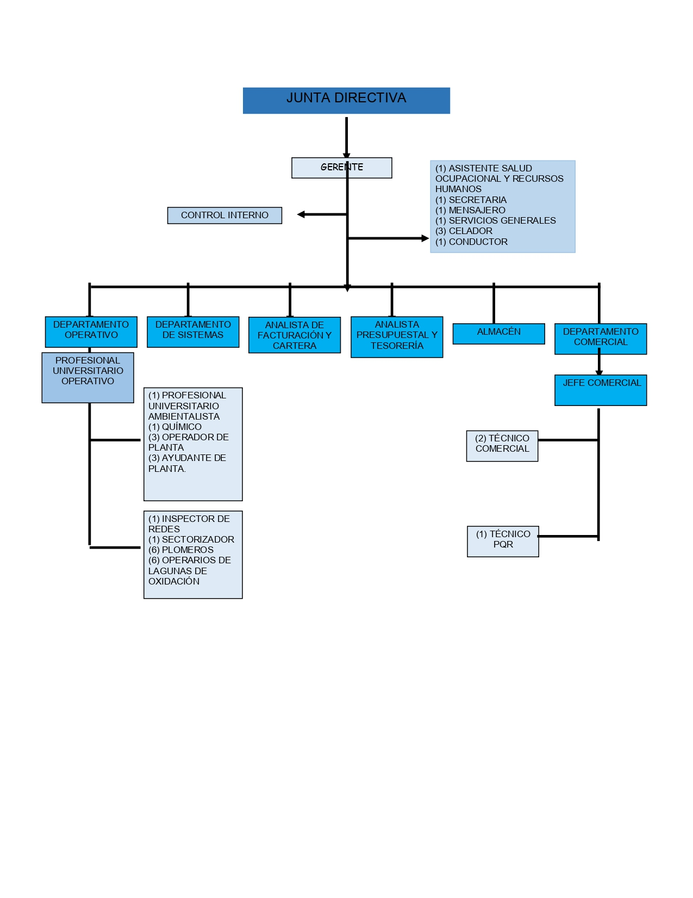

MISIÓN

    - ACTUAL: "Somos una empresa que brinda servicios públicos familiares de acueductos y tratamiento de aguas residuales. Buscamos la satisfacción de nuestros clientes con procesos de alta calidad en el área urbana de Aguachica".

    - Análisis: Podemos decir que se trata de una empresa dedicada a la prestación de servicios públicos, que satisface una de las necesidades básicas de la comunidad de Aguachica, fue actualizada el 25 de marzo de 2021 de acuerdo con la Resolución No. 037, considerando que se puede proponer de la siguiente manera: Sugerencias de mejora.

    - Propuesta: “Somos una empresa dedicada a la prestación de acueducto, tratamiento de aguas residuales y otros servicios públicos domiciliarios, para atender las necesidades del casco urbano de Aguachica, y para cumplir con los procesos de calidad, responsabilidades ambientales y sociales”.

VISIÓN

1.3.1. Actual: "Trabajamos arduamente para ganarnos el reconocimiento en el sector cesar y convertirnos en un líder en la prestación de servicios públicos familiares como acueductos y tratamiento de aguas residuales. Su cultura organizacional se basa en los valores de la tecnología, socio-económico y el crecimiento ambiental para lograr un desarrollo sostenible”.

1.3.2 Análisis: La empresa está comprometida con las comunidades urbanas día a día, mejorando los servicios de acueducto y tratamiento de aguas residuales, siendo amigables con el medio ambiente, utilizando equipos de trabajo y generando utilidad sostenible para los procesos económicos y solventes de la empresa.

1.3.3. Propuesta: "La Empresa de Servicios Públicos Aguachica E.S.P se convertirá en una empresa reconocida por el Departamento del Cesar.

POLITICAS

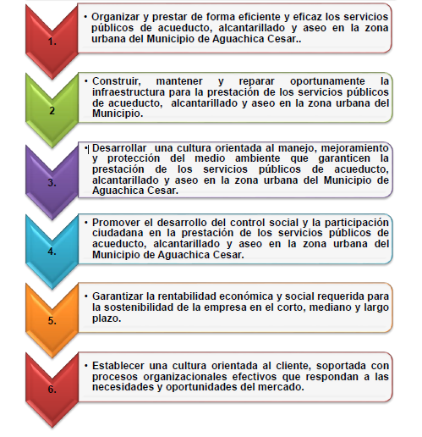

1.5. ANALISIS: Las políticas de la empresa de servicios públicos de Aguachica, van apuntando hacia una superación constante para la empresa y el talento humano que se encuentra vinculada a ella, logrando de esta manera los objetivos organizacionales, buscando desempeñar una cultura eficiente y eficaz comprometiéndose a suplir la necesidad con su servicio, teniendo como resultado clientes satisfechos y crecimiento rentable.

VALORES

TOLERANCIA: Reconocimiento y aceptación de las diferencias entre las personas. Es aprender a escuchar a los demás a comunicarse con ellos y entenderlos.

AMOR: Sentimiento y muestra de afecto que se desarrolla entre los seres que tienen la capacidad de demostrarlo.

JUSTICIA: Principio moral que lleva a dar a cada uno lo que le corresponde o pertenece.

RESPETO: Valorar a los demás, acatar su autoridad y considerar su dignidad.

HONESTIDAD: cualidad humana consistente en comportarse y expresarse con coherencia y sinceridad, de acuerdos a los a valores de verdad y justicia.

COMPROMISO: Capacidad de cada persona para tomar conciencia de la importancia a cumplir, como también el acuerdo entre dos partes para lograr algo.

DILIGENCIA: Es la virtud que nos mueve a obrar con esmero y prontitud toda clase de obras buenas.

1.6.1 ANALISIS

Podemos observar que los valores corporativos de la E.S.P.A son cualidades, formas de ser y actuar de los empleados públicos y trabajadores oficiales, que son altamente deseables como tributos o características, estos son básicos para la construcción de una convivencia gratificante para la empresa de servicios públicos de Aguachica; estos valores son orientadores de las interrelaciones, decisiones y prácticas éticas de la empresa.

EMPRESA DE SERVICIOS PÚBLICOS DE AGUACHICA E.S.P

ANALISIS: En la actualidad la estructura organizacional es de suma importancia para cualquier empresa, ya que esta nos muestra la distribución , función a cargo de cada área y actividades que debe realizar el capital humano que pertenece a ella, es un organigrama vertical ya que este representa las partes que lo ramifican de arriba hacia abajo, empezando por el titular en la parte superior, y se van desagregando los diferentes niveles jerárquicos en forma escalonada; , el cual corresponde a las funciones de cada profesional.

PROPUESTA: Con lo analizado anteriormente se realiza una propuesta de reorganización en el organigrama vigente de la empresa, el cual se encuentra desactualizado desde el año 2007, agregando oficinas y ubicando sus funciones en las áreas correspondiente

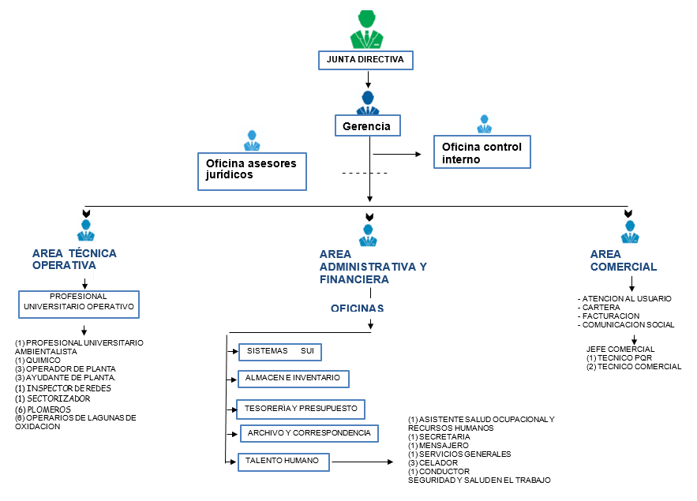

ÁREA ESPECÍFICA DE LA PRÁCTICA

La empresa de servicios público de Aguachica E.S.P, cuenta con diferentes áreas y funciones administrativas, como lo es talento humano, comercial y gerencia que es el jefe encargado de gestionar todos las actividades, proyectos y mejoras de la empresa, cargo que se encuentra bajo la responsabilidad del ingeniero Jaime de Jesús Sánchez Vásquez desde el día 18 de marzo del año 2020, agregando apoyo a las oficinas del área jurídica, estás áreas antes mencionadas cuentan con la vinculación de 4 personas, por ende realizan estas como el área asignada para llevar a cabo las prácticas curriculares.

Las actividades que fueron asignadas en la oficina de gerencia con apoyo al área jurídica.

- Liquidación de contratos
- Plan de trabajo de contratos
- Formato de inscripción de proveedores
- Ficha técnica de contrato
- Certificación de la no existencia de personal
- Auditoria de contratos 2020-2021
- Revisión administrativa de los procesos contractuales
- Relación contractual (Excel) 2020-2021
- Balances generales de las cuentas de cobro
- Hojas de control de contratos
- Revisión de cuentas de cobro

CAPÍTULO 2

ACTIVIDADES ESPECÍFICAS DE LA PRÁCTICA PROFESIONAL

2.1 NOMBRE DEL TRABAJO

Diseño de un plan de mejoramiento enfocado a la atención del usuario de la empresa de servicios públicos de Aguachica E.S.P.

2.2 DIAGNÓSTICO

El área específica es gerencia y apoyo al área jurídica, el jefe inmediato de esta área es el gerente Jaime de Jesús Sánchez Vásquez, junto a Luis Andrés herrera en el área jurídica, donde laboran cuatro (4) personas el gerente, el jefe inmediato del área jurídica, la asesora jurídica y la practicante, Cuenta con un ambiente agradable y con un equipo tecnológico eficiente para llevar acabo las actividades, además, tiene una infraestructura amplia y en buen estado para realizar labores.

En esta área se realiza diferentes procesos como planes de mejoramiento, seguimiento, supervisión y acompañamiento en las distintas áreas con las que cuenta la empresa. cabe destacar que en esta área se trabaja articuladamente con un equipo de contratistas y jefes de área que aportan ideas y estrategias para realizar mejoras en la empresa de servicios.

El propósito de esta área es la planeación, organización y control de cada falencia que se encuentra en la empresa, principalmente enfocados en el área comercial con falencias en la atención al usuario, además de llevar una planeación en los procesos se enfoca en el alineamiento con la misión, visión y objetivos de la empresa para un buen desarrollo productivo y así respondiendo a cada oportunidad. Para finalizar, el área comercial ha venido fortaleciendo cada debilidad en el mercado, para que sus usuarios queden satisfechos con la atención recibida por partes de los trabajadores del área.

A continuación, se anexa la matriz DOFA de la empresa de servicios públicos de Aguachica, con sus respectivas estrategias, donde da a conocer las diferentes Debilidad, Oportunidades, Fortalezas y Amenazas que tiene la empresa.

Cuadro. MATRIZ DOFA E.S.P

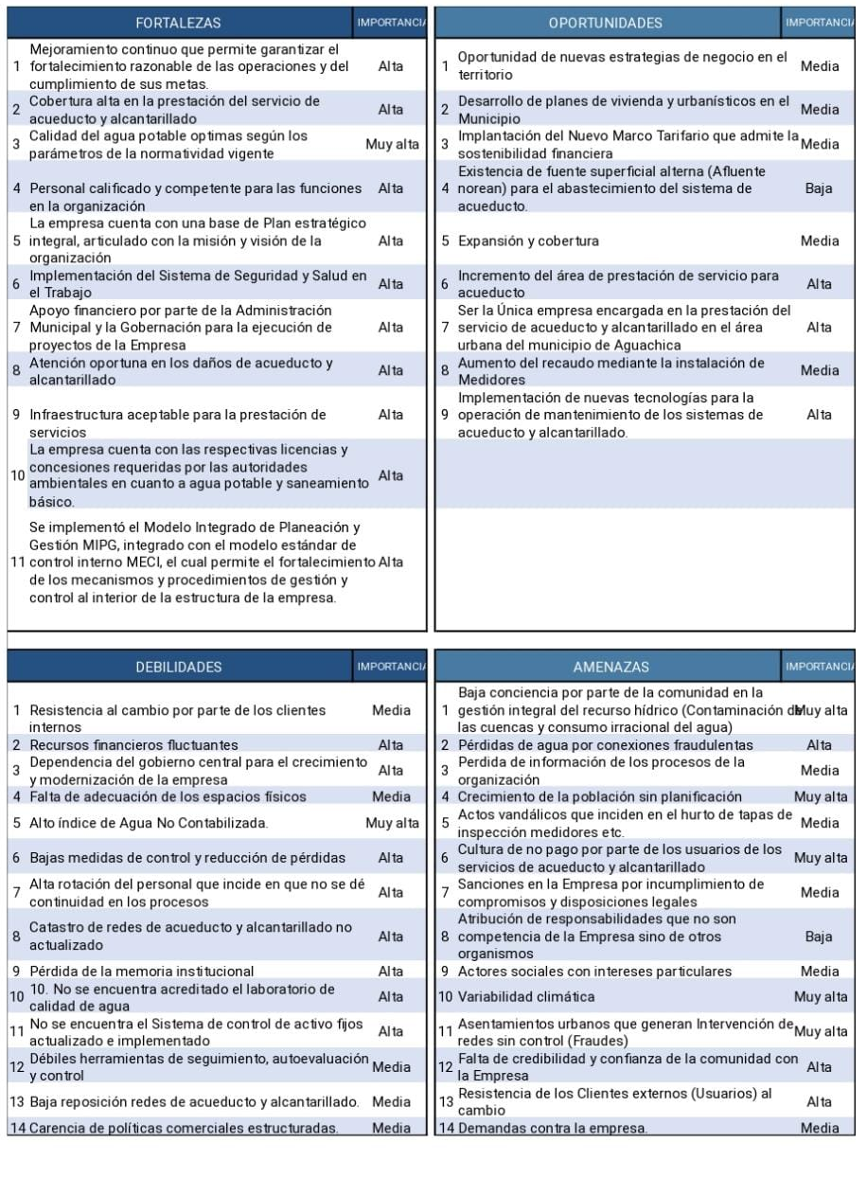
FUENTE: Página oficial de la empresa, http://www.esp-aguachica-cesar.gov.co/

2.3 JUSTIFICACIÓN

Para la U.P.C. seccional Aguachica representa gran importancia desde el punto de
vista académico, puesto que la propuesta que se desarrollara en estas prácticas curriculares el tema escogido es netamente administrativa y permite aplicar conocimientos directamente a una organización real.

El plan de mejoramiento es un conjunto de estrategias que busca mejoras en aquellas acciones y metas orientadas en la planeación y organización, es un instrumento importante que permite saber el lineamiento de nuevas estrategias de
manera eficaz. Además, nos da a conocer de manera real una visión global a futuro de la situación actual de sus diferentes fortalezas, oportunidades, amenazas y debilidades. Cabe destacar que el plan de mejoramiento se basa en estrategias articuladas que brinde una proyección favorable en la planeación y organización de los resultados.

Es por eso que el siguiente informe tiene como objetivo la implementación del plan
de mejoramiento en el área comercial en la empresa de servicios públicos de Aguachica (E.S.P), del mismo modo se pretende diseñar estrategias que orienten el orden de cada actividad permitiendo eficiencia y aumento en la productividad de los resultados en el desarrollo de estas, esta herramienta nos permite desarrollar lo planeado y ejecutar cada actividad en un orden secuencial en la fecha de inicio y determinación de cada actividad permitiendo de manera real conocer los diferentes diagnóstico y soluciones para implementar nuevas estrategias a corto plazo en el área comercial enfocado en la atención del usuario de la E.S.P.

OBJETIVOS

2.4.1 OBJETIVO GENERAL

Diseñar una propuesta de mejora en el área comercial enfocado a la atención del usuario de la empresa de servicios públicos de Aguachica e.s.p

2.4.2 OBJETIVOS ESPECIFICOS

- Diagnosticar las condiciones actuales del área para identificar las oportunidades de mejoramiento, causas y efectos.

- Fomentar una actitud positiva para dar excelencia a los usuarios.

- Desarrollar la propuesta de mejoramiento del área comercial de la organización.

PLAN DE ACTIVIDADES

MESES | AGOSTO |  |  |  | SEPTIEMBRE |  |  |  | OCTUBRE |  |  |  |  |  | NOVIEMBRE
SEMANAS | 1 | 2 | 3 | 4 | 1 | 2 | 3 | 4 | 5 | 1 | 2 | 3 | 4 | 5 | 1 | 2 | 3 | 4
Desarrollar actividades de
acompañamiento en la
estructuración de
estrategias, metas e indicadores para la estructuración del plan de
mejoramiento.
Revisión del plan de
mejoramiento

Orientación para la
elaboración de infografía
Diseñar herramientas de
planeación de actividades, para el proceso de mejoramiento.
Orientación para la
elaboración del
cronograma
Orientación para el desarrollo del informe final.
Visita a la empresa y entrega de informe final.

FUENTE: Elaboración propia.

CAPÍTULO 3

3. DESARROLLO DE LA PRÁCTICA

3.1 DESARROLLO DEL OBJETIVO ESPECIFICO 1: Diagnosticar las condiciones actuales del área para identificar las oportunidades de mejoramiento, causas y efectos.

En el desarrollo de este objetivo se observó las diferentes actividades que se llevan a cabo en el área comercial de la empresa, permitiendo unos diagnósticos y soluciones a mejorar, además las diferentes Debilidades, Oportunidades, Fortalezas Y Amenazas a nivel interno y externos de la empresa de servicios públicos de Aguachica en el periodo 2021-2. Cabe destacar que el plan de mejoramiento, se enfoca en acciones, estrategias y metas diseñadas para la toma de decisiones en la planeación, organización y control eficaz del desempeño de dicha área, por lo tanto, se llevó a cabo la verificación y seguimiento de cada actividad, permitiendo una idea visual de cada actividad a mejorar.

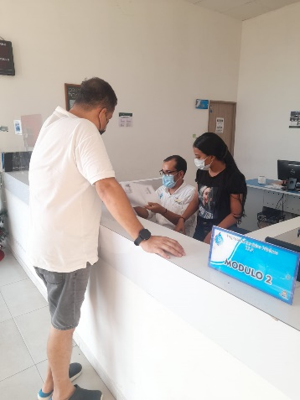
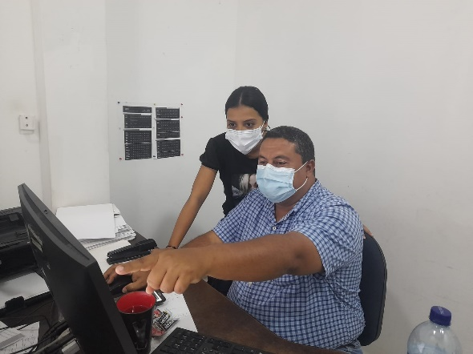

3.2 DESARROLLO DEL OBJETIVO ESPECIFICO 2: Fomentar una actitud positiva para dar excelencia a los usuarios.

En la actualidad es de suma importancia para las empresas que el empleado mantenga una actitud favorable en su lugar de trabajo, ya que de esta manera se genera un buen clima laboral, fomentando lo anteriormente nombrado obtenemos una mejor comunicación con los clientes ya que esta es esencial, para obtener una comunicación efectiva con el cliente es vital: presentarse, utilizar un tono y lenguaje positivo, evitar lenguaje que muestre duda o negatividad, animar al cliente, explica con claridad y compruebe que el cliente lo ha entendido, muestra empatía y gratitud, son puntos clave para una comunicación satisfactoria, por lo anterior se llevó a cabo una charla con el personal del área orientando y organizando cada actividad del plan de mejoramiento.
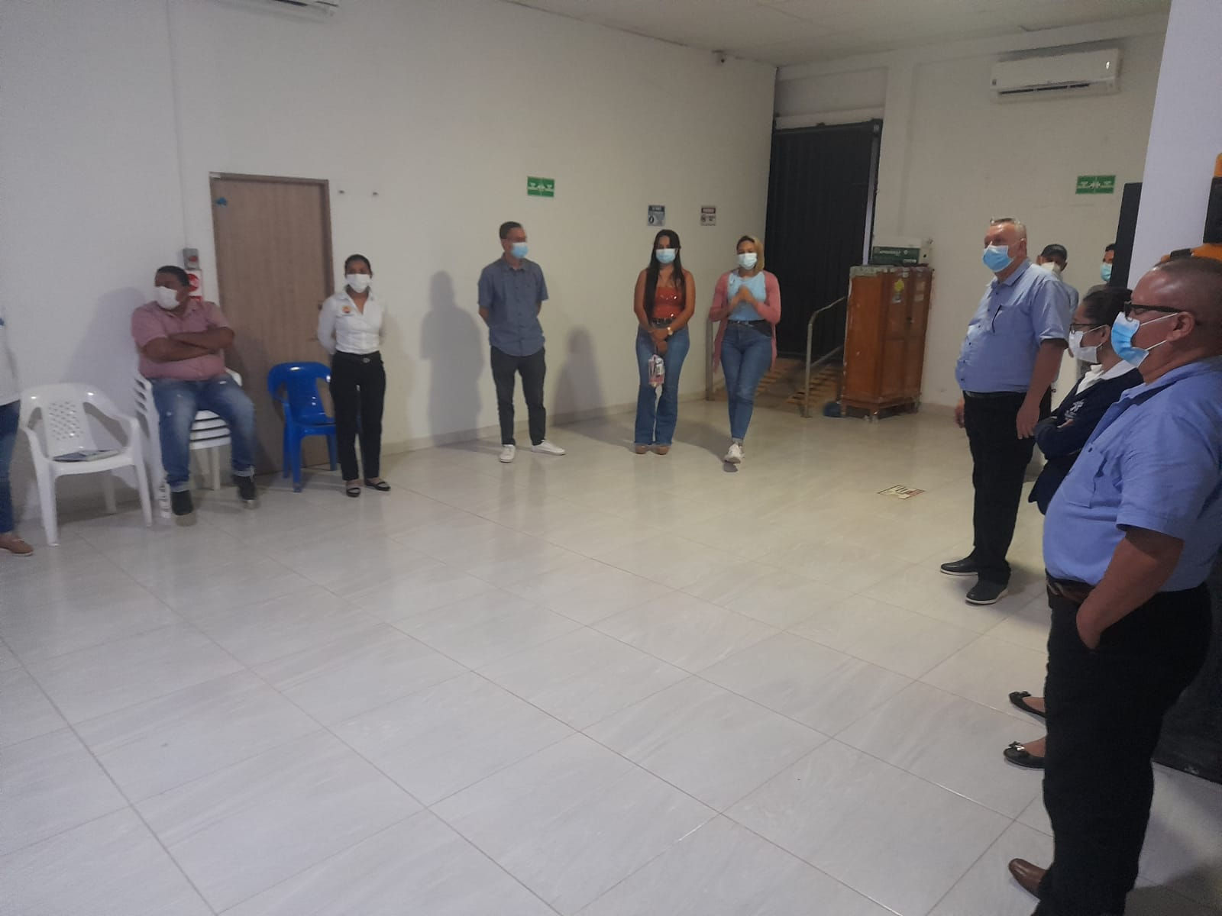

3.3 DESARROLLO DEL OBJETIVO ESPECIFICO 3: Desarrollar la propuesta de mejoramiento del área comercial de la organización.

El seguimiento es un elemento fundamental para construir una conclusión de cada actividad que se está realizando, la cual tiene como objetivo la medición de los resultados obtenidos durante un periodo determinado, estableciendo indicadores de satisfacción e insatisfacción , evaluando el cumplimiento de lo estipulado en el objetivo número dos, Por lo tanto, se realizó de forma real el seguimiento de dichas, evaluando el porcentaje de satisfacción de cada actividad desarrollada por medio de una encuesta al cliente, esta contaba con 4 preguntas de respuestas concretas, la cual arrojo los siguientes resultados.

- ¿COMO CALIFICA USTED LA CALIDAD DE LA ATENCION RECIBIDA?
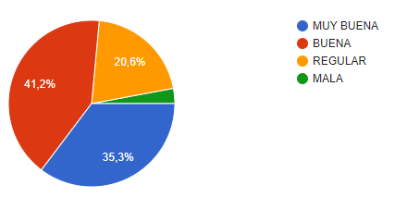

- ¿LA PERSONA QUE LE ATENDIO LE DIO RESPUESTA A SU INQUIETUD?

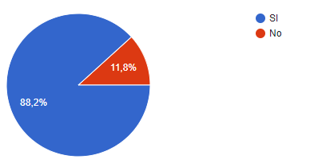

- ¿LE DIERON SOLUCION AL PROBLEMA?

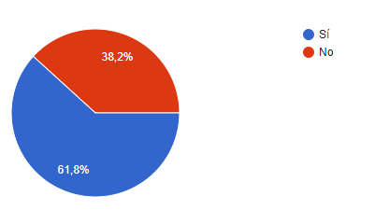

WEBGRAFIA

- ¿EL FUNCIONARIO CON EL QUE INTERACTUO FUE AMABLE Y RESPETUOSO?
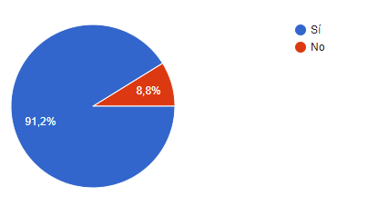

ANEXOS

FORMATO DE ASESORIAS

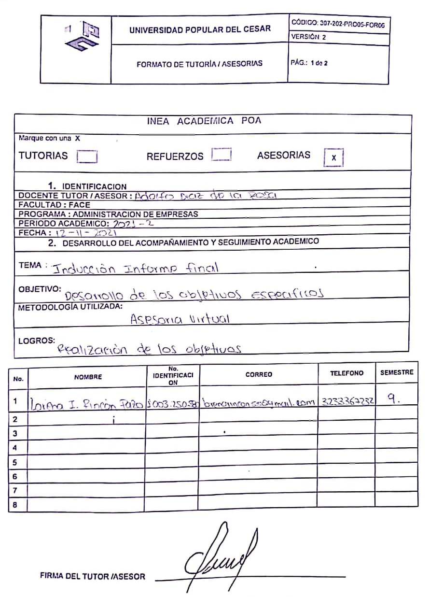

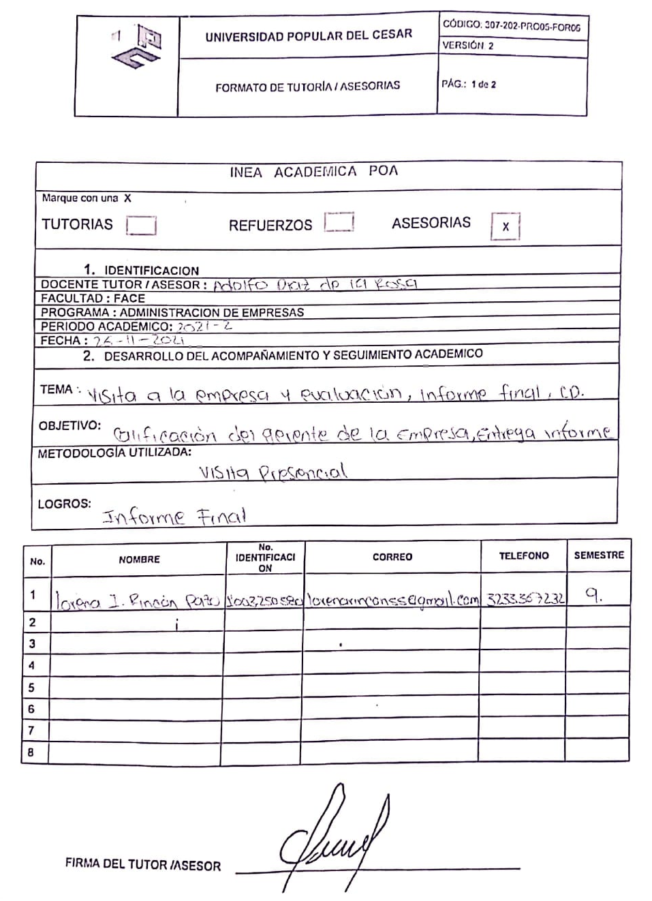

REPORTE DE VISITA EMPRESARIAL

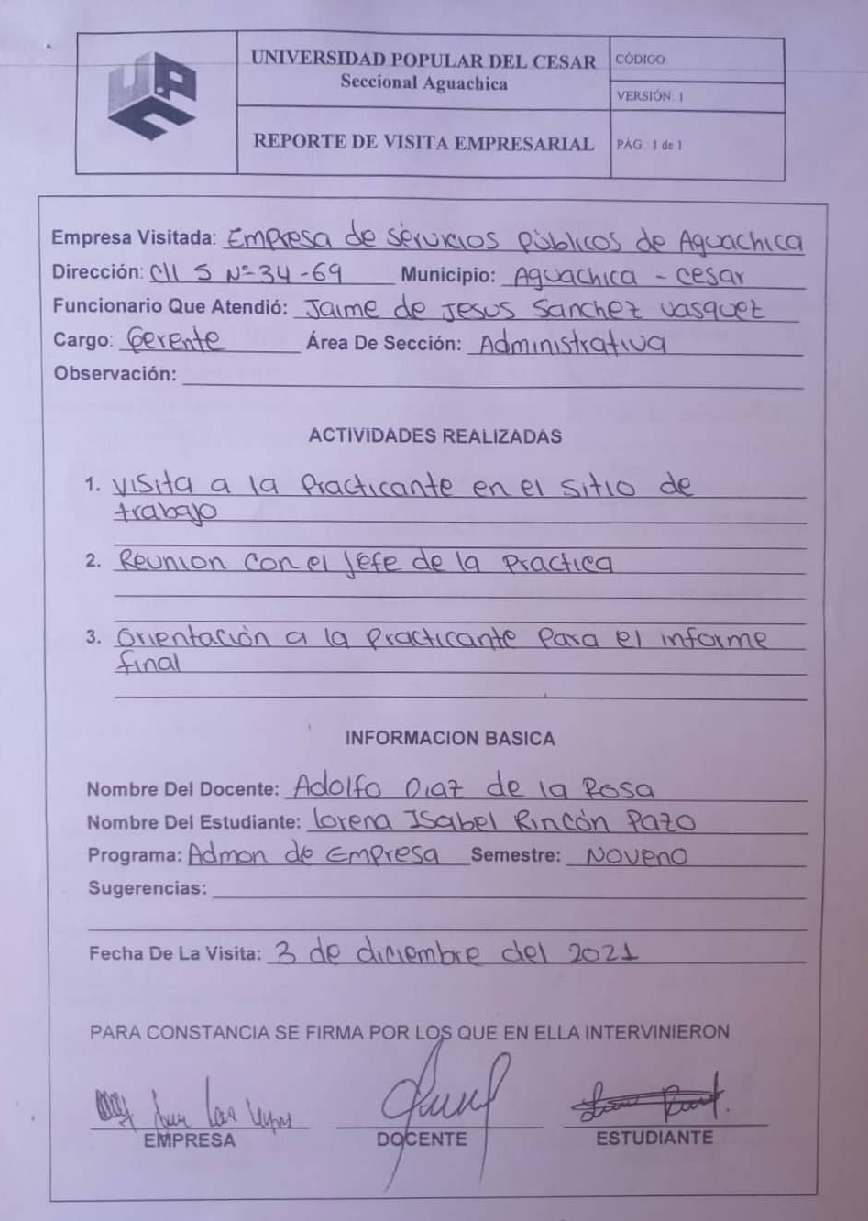

EVALUACIÓN DE LA EMPRESA

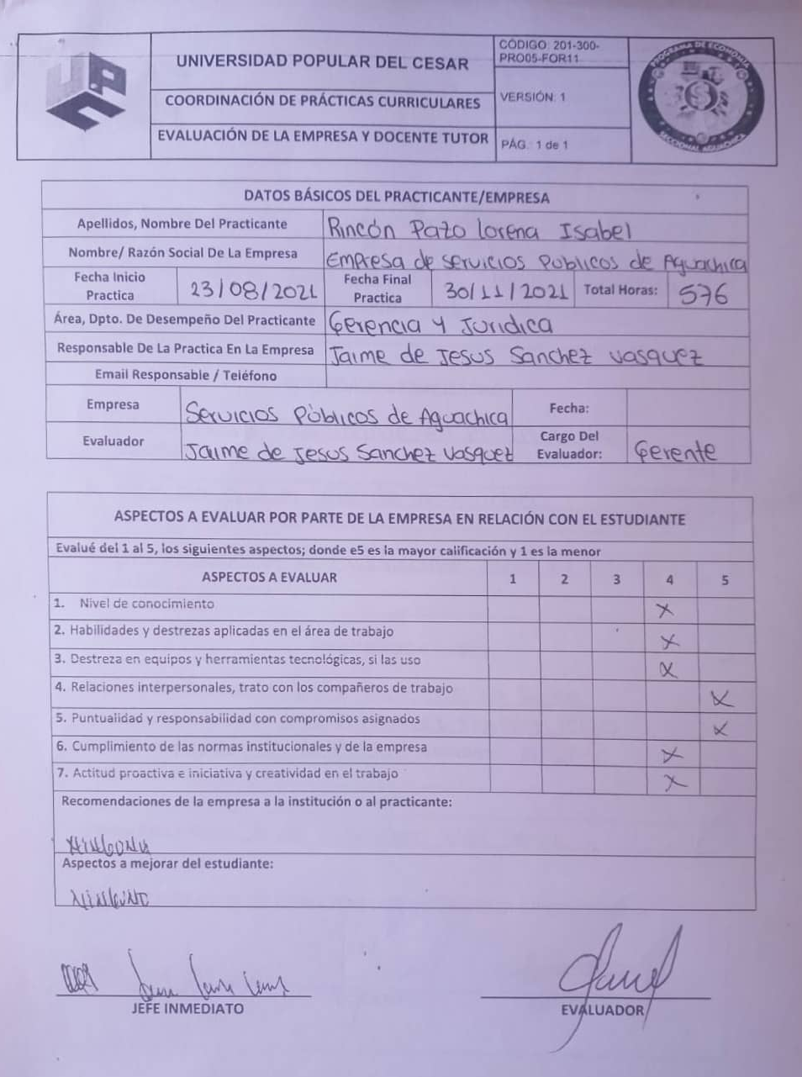

4. RESUMEN
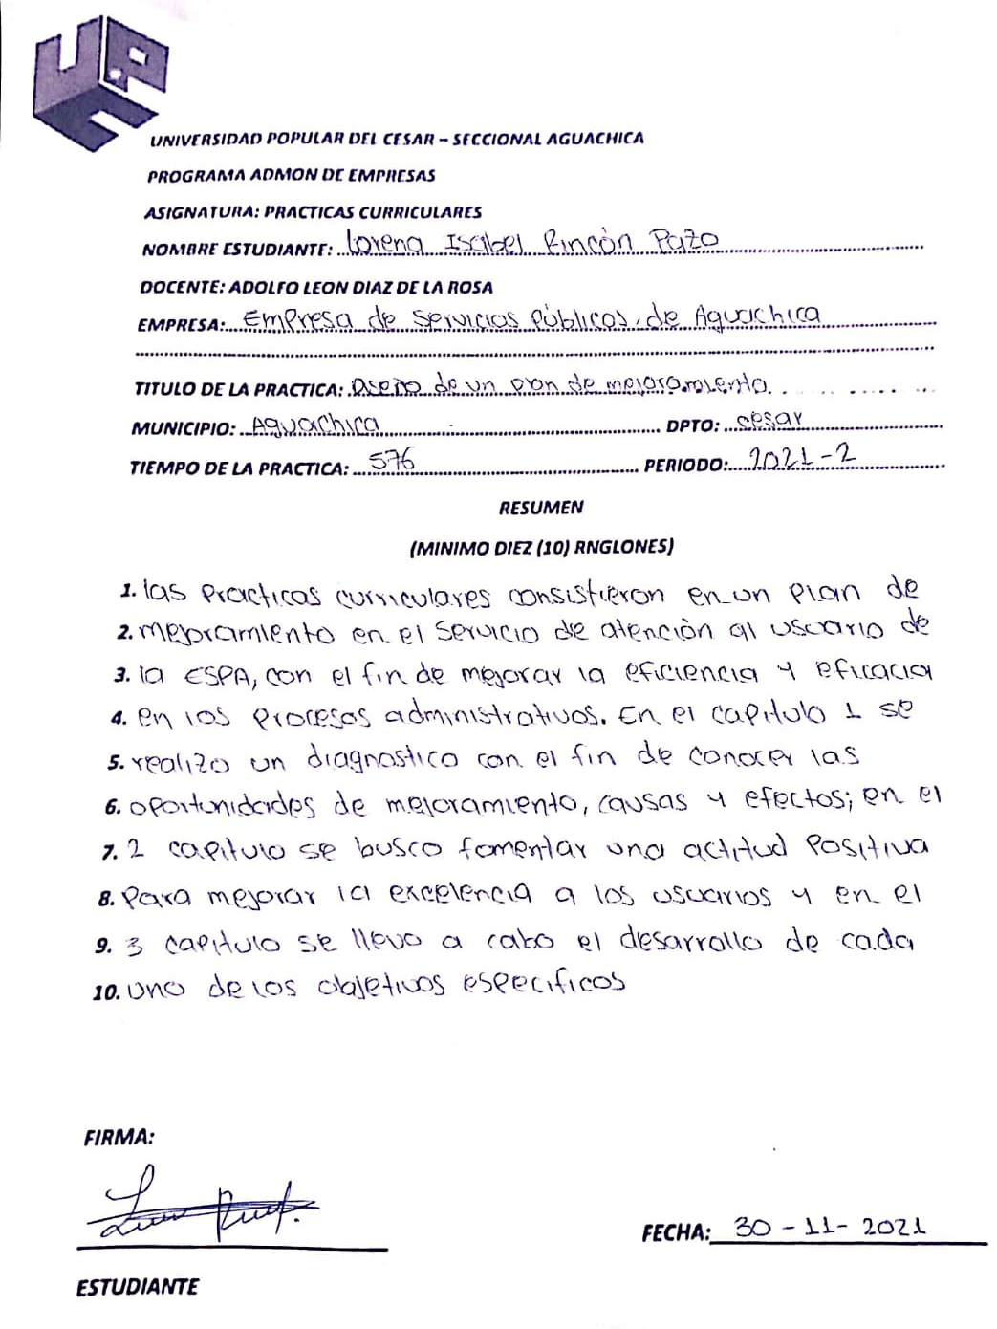

WEBGRAFIA

- https://es.slideshare.net/KarlyAcevedo/tipos-de-organigramas-53250760
- https://www.google.com/search?q=acueducto+significado&rlz=1C1CHBD_esCO970CO970&oq=acueducto&aqs=chrome.0.69i59l2j0i433i512l2j46i175i199i512j0i512j46i199i465i512j46i175i199i512j0i457i512j0i512.3609j0j7&sourceid=chrome&ie=UTF-8
- https://www.acuacar.com/Oficina-virtual/Informaci%C3%B3n-general/guiadelusuario/ArticleID/47/%C2%BFEn-qu%C3%A9-consiste-el-servicio-de-alcantarillado#/List
- https://blog.hubspot.es/marketing/analisis-foda
- https://castroygonzalez.es/blog/la-calidad-las-expectativas-del-consumidor/?v=42983b05e2f2
- https://html.rincondelvago.com/administracion-de-empresas_32.html#:~:text=Aunque%20no%20es%20f%C3%A1cil%20dar,caso%20en%20un%20sistema%20de
- https://www.gestiopolis.com/estructuras-organizacionales-y-tipos-de-organigramas/
- https://es.venngage.com/blog/organigrama-de-una-empresa/#:~:text=Un%20organigrama%20de%20una%20empresa,las%20responsabilidades%20de%20cada%20individuo.
- https://www.significados.com/servicios-publicos/
- https://www.jujuyalmomento.com/sociedad/escucha-la-reflexion-bernardo-stamateas-el-dia-la-tolerancia-n42591
- https://quesignificado.org/que-es-amor/
- https://brainly.lat/tarea/11588717
- http://www.portalhuarpe.com/Medhime20/Talleres/Talleres%20Rawson/EPET3/12%20Respeto/Def.html
- https://www.granma.cu/opinion/2016-08-04/ser-honestos-una-actitud-definitoria-de-la-calidad-humana-04-08-2016-22-08-10#:~:text=La%20honestidad%20es%20una%20cualidad,valores%20de%20verdad%20y%20justicia.
- https://www.esic.edu/pdf/empleabilidad/el-valor-del-compromiso.pdf
- https://dokumen.tips/travel/la-diligencia.html

ANEXOS

